菏泽市盼达化工有限公司
债权处置推介信息

企业简介：菏泽市盼达化工有限公司，成立于2009年5月，坐落菏泽市定陶区烟台工业园，该公司主要从事羰基而咪唑、咪唑乙醇的生产销售。
债权简介：借款人菏泽市盼达化工有限公司在工商银行贷款本金150万元,欠息9.6万元，贷款方式为抵押。
抵质押物情况：该企业贷款抵押物为该企业名下房地产，权属人菏泽市盼达化工有限公司，该抵押物位于定陶区烟台工业园菏泽市盼达化工有限公司厂区，取得方式为出让，其中土地面积29969平方米，房屋建筑面积2915.95平方米，为政府一级用地，基准地价2.89万元/亩；房产结构为砖混结构。
法律现状：目前我行已向定陶区人民法院对该企业进行起诉，该案已经判决，我行胜诉，我行已对该企业名下房地产采取查封保全措施，该案正在执行中。
联系人：菏泽工行：戴经理，联系电话：0530-5696961，手机：18605408689
附现场图片：
（1）企业正门（企业正门门岗为我行抵押物）
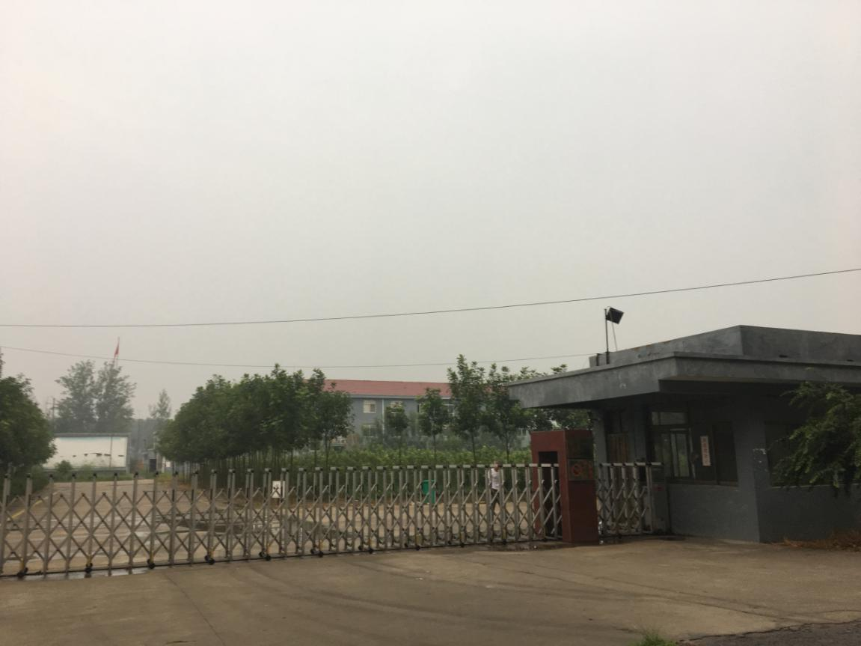

（2）企业厂房侧面（我行抵押物厂房）
